INHOUDSOPGAVE:
PRESENTEREN HANDEL.
Wat is een moodbord: Modern Design blz. 2
Modern Basic blz. 3
Modern Landelijk blz. 4
Landelijk Klassiek blz. 5
Modern Klassiek blz. 6
Natuurlijk Vintage blz. 7
Opdracht 1: maken van 5 stijlkaarten (in combinatie) blz. 8
Opdracht 2: maken moodboard blz. 8
Opdracht 3: maken (kleine) etalage a.d.h. van jou moodboard blz. 8
Opdracht 4: omschrijven van jou doelgroep blz. 8
Opdracht 5: diverse etalages maken blz. 8
Opdracht 6: grote etalage a.d.h. gezamenlijk moodboard blz. 8
Opdracht 7: eind P.P. presentatie stage bedrijf (hele jaar!!) blz. 8

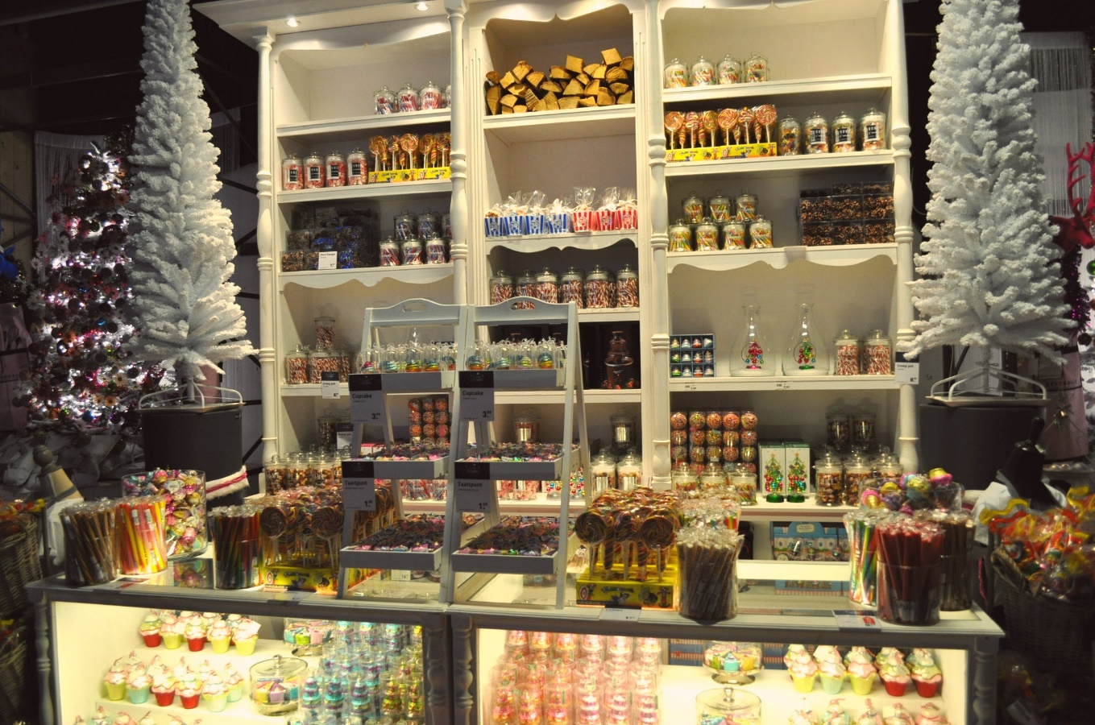
Deze periode leren we het combineren van diverse stijlen d.m.v. het maken van stijl/sfeerkaarten. Aansluitend maken we een moodbord die moet passen in jou etalage (presentatie).
Wat is een moodboard:
Een moodboard is een collage of verzameling foto’s binnen een thema, stijlvol op elkaar afgestemd. Om een juiste stijl te visualiseren kun je dus gebruik maken van een moodboard. Hieronder volgt de uitleg!

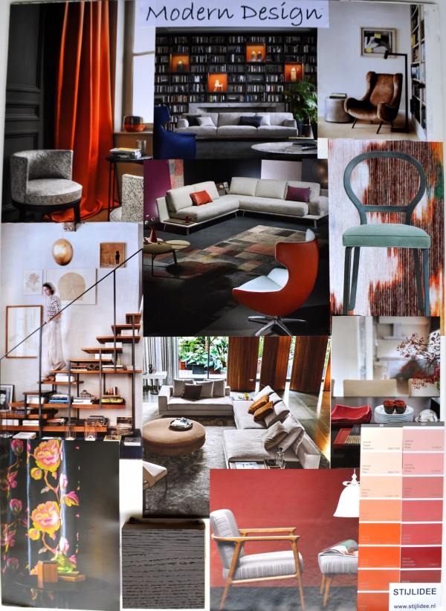
Hierboven zie je een voorbeeld van modern design (zo wordt deze stijl genoemd). Je ziet dus bij ontwerpers dat je veel meer stijlvoorbeelden gebruiken als wij op school doen en dat die voorbeelden flexibel zijn. De smaken van mensen veranderen elke keer weer en dit heeft invloed op hoe wij willen wonen, welke kleuren wij mooi vinden etc. Mensen worden wel gemanipuleerd (dus beïnvloed door stilisten/modewereld e.d.). Kijk maar eens naar jou eigen smaak keuze nu en een paar jaar geleden…..
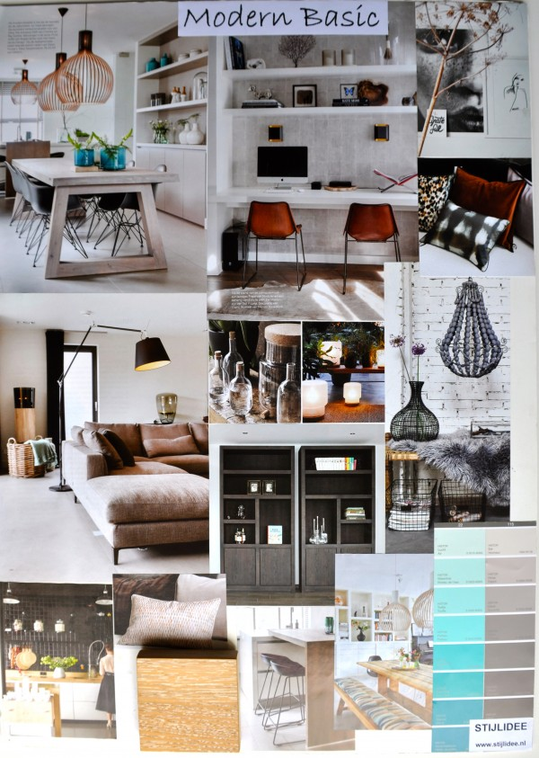
Hierboven zie je een moodboard in de combinatie modern basic. Ook hier gaan ze weer eerst uit welke kleurbeleving bij deze doelgroep hoort en vervolgens worden daar de interieur producten bij gezocht.
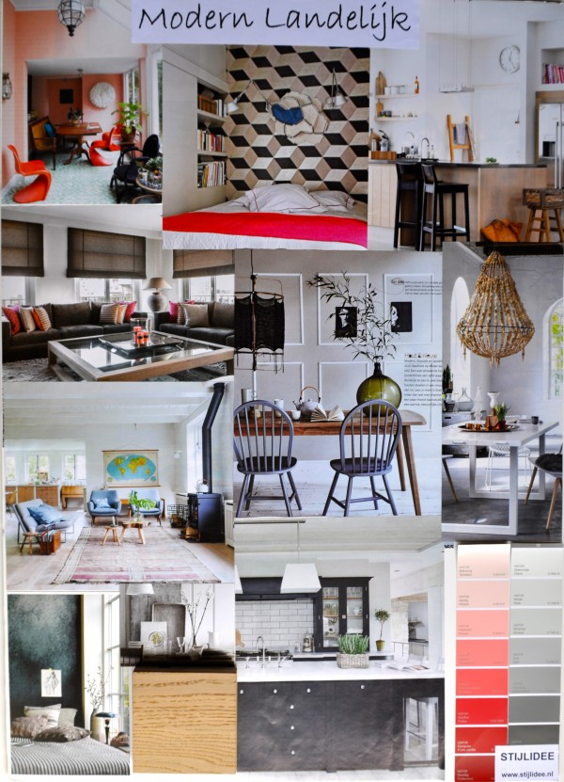
Hierboven zie je modern landelijk. De vormen zijn wat strakker (modern) en de grondstoffen die zijn gebruikt zijn natuurlijker (hout, stof e.d. maar ook kunststof, dan krijg je een modernere uitstraling).
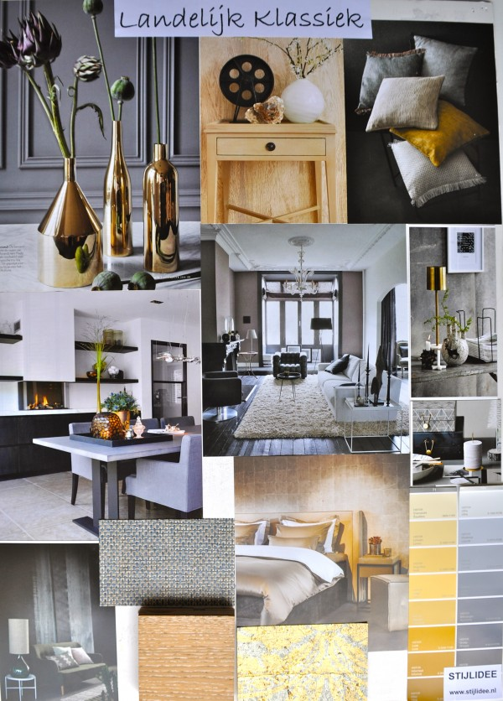
Hierboven zie je landelijk klassiek. De kleur geel (goud) is klassiek en grijs zijn meer natuurlijke kleuren (dus landelijk). Je ziet dat je door de kleur geel (goud) bij het grijs voegt je een warme uitstraling krijgt. De grootste keuze is landelijk met een beetje klassiek (dus verhoudingen zijn ook erg belangrijk!).

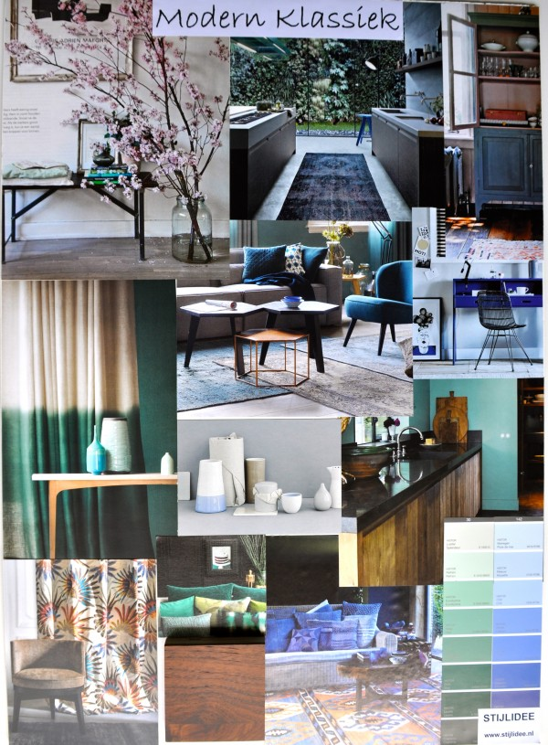
Hierboven zie je modern klassiek. Als je deze vergelijkt met de vorige (landelijk klassiek) dan zie je goed wat kleuren doen en hoe belangrijk die zijn!!
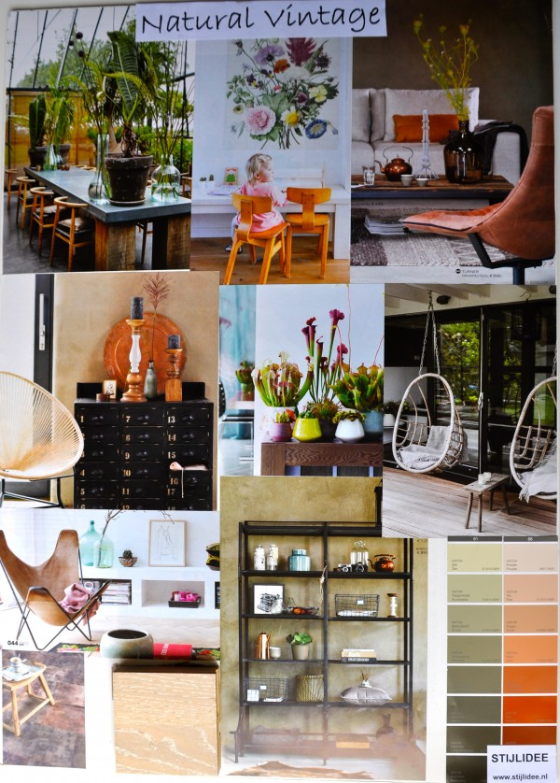
Hierboven zie je natural vintage. Dit geeft weer een hele andere uitstraling vooral omdat er vintage spullen zijn gebruikt (interieurstijlen uit b.v. de jaren 60 of 70), maar wel aangepast aan de levenswijze van nu!
Bron:
Deze voorbeelden komen van het intranet van STIJLIDEE: Winnie Helmes-Ham

Wat opvalt is dat er combinaties gemaakt zijn van bepaalde stijlen. Daar gaan we mee oefenen.
Opdracht 1: We starten met het maken van 5 stijlkaarten en wel:
- Romantisch / vintage
- Modern / natuurlijk
- Multicultureel / industrieel
- Klassiek / natuurlijk
- Jou eigen keuze (moet je kunnen onderbouwen!!). De onderbouwing moet je aan de achterkant van jou sfeerkaart vastmaken zodat deze gezamenlijk ingesealt worden.
Opdracht 2: maken moodboard.
Vervolgens starten we met het maken van een moodboard. Deze is 3d. Je krijgt hier een ondergrond voor waarop je materialen zelf gaat zoeken die bij elkaar passen. We starten met een eigen keuze van 2 stijlen die elkaar complimenteren b.v. maak je een moodboard van natuurlijk en klassiek, dan zou je diverse natuurlijke materialen kunnen zoeken van hout, stofjes, wol e.d. en voor klassiek zou je goudkleurige materialen kunnen zoeken, maar ook klassieke stofjes, (kroonlucht) kristallen e.d.
Je moet natuurlijk ook een kleurenkaart maken, je kunt b.v. naar een Gamma/Praxis/Karwij waar ze kleuren kaarten hebben (maak ook behang soorten). Je mag dit ook van het internet downloaden en zo jou persoonlijke kleuren palet maken (kijk dan wel naar de officiële Pantone kleuren, dit zijn kleuren die over de hele wereld hetzelfde zijn). De voorbeelden hierboven zijn steeds uitgegaan van 16 kleuren die mooi in elkaar over lopen. Dat hoeft natuurlijk niet perse! Als je 10 (blokjes) kleuren kiest die bij elkaar passen dan is dat prima! Zorg wel dat je ze op jou moodboard goed verwerkt (mag zoals de v.b. hierboven).
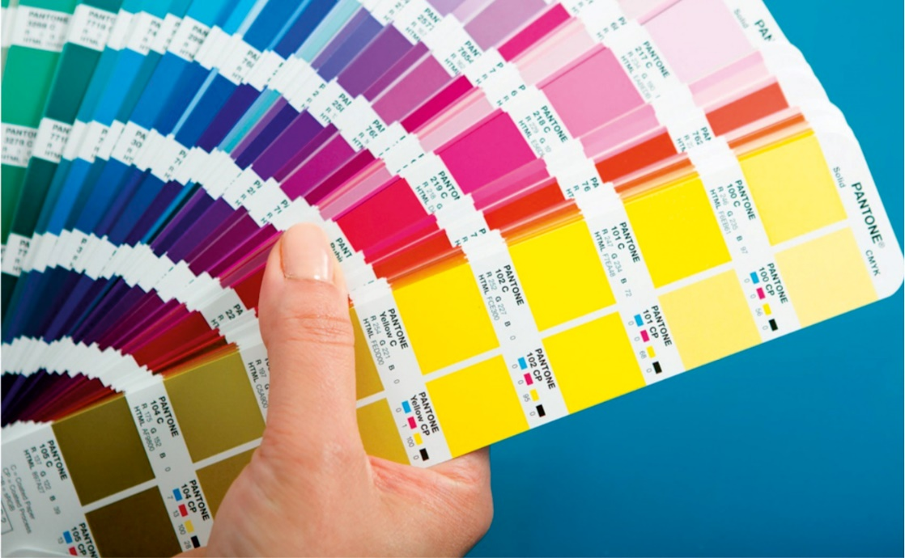
Pas als je alle spullen hebt verzameld en hebt overlegd of jou keuzes goed zijn kun je jou moodboard maken. Maak een compositie van jou materialen en overleg met je docent of het goed is. Als het akkoord is kun je er een foto van maken en vervolgens ga je alles vast maken (lijm e.d.).
Hou er rekening mee dat je jou moodboard gaat gebruiken bij het maken van een etalage. Dus de etalage moet de uitstraling hebben die past bij jou moodboard.

Opdracht 3: maken (kleine) etalage a.d.h. van jou moodboard
Maak vervolgens jou etalage en maak een foto van de etalage en maak ook een foto van jou moodboard.
Opdracht 4: doelgroep omschrijven
Bij deze opdracht omschrijf je de doelgroep. Dus voor wie heb je deze moodboard gemaakt, dus welke leeftijdsgroep, mannen / vrouwen of kinderen e.d. Omschrijf dit duidelijk (dus waarom die materiaal keuze, waarom die kleuren, waarom zo geëtaleerd).
Opdracht 5: diverse etalages (presentaties) maken
Aansluitend krijg je nog wat opdrachten voor het maken van een etalage (presentatie) met een eindpresentatie.
Opdracht 6: eindopdracht, met z’n 2en de grote etalage maken (met beoordeling).
Als je al deze opdrachten met een voldoende hebt afgesloten gaan we werken aan de grote etaleer kast op de gang. Dit doe je met z’n 2en. Samen maak je een moodboard en samen maak je ook de grote etalage. Dit wordt de uiteindelijke eindopdracht.

